**Клей строительный КС**

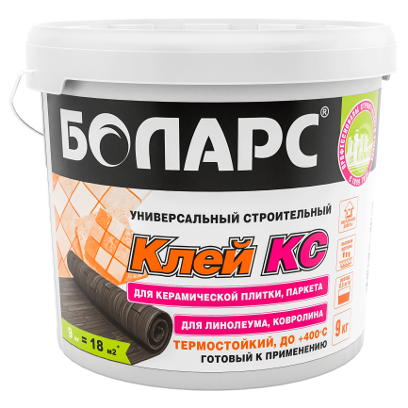

* Для паркета, линолеума, ковролина, керамической плитки
* Универсальный
* Термостойкий до 400⁰С

Предназначен для приклеивания паркета, линолеума на тканевой, вспененной, джутовой или войлочной основе, ковровых покрытий, керамических плиток. Выдерживает температурные нагрузки до 400 °С. Применяется только для внутренних работ по основаниям: бетон, кирпич, гипсовые основания (в том числе оштукатуренные), деревянные поверхности, ГКЛ, ГВЛ, фанера, ДВП, старая плитка.

**Технические характеристики**

|  |  |
| --- | --- |
| Основа | силикатная (жидкое стекло) |
| Цвет | светло-бежевый |
| рН | 9,0 – 11,0 |
| Расход | 0,5 – 0,8 кг/м2 |
| Время высыхания | 24 часа, полное отверждение – 72 часа |
| Адгезия | не менее 0,6 МПа |
| Адгезия после нагревания до 400⁰С | не менее 0,4 МПа |
| Температура проведения работ | +5°С...+30°С |
| Температура эксплуатации плиточного покрытия | +5°С...+400°С |
| Морозостойкость | 5 циклов |

**Фасовка и хранение**

Поставляется в ведрах по 3, 9 и 18 кг, в евробаках по 50 кг. Срок хранения 9 месяцев со дня изготовления, в оригинальной невскрытой упаковке изготовителя.